Ablauf der Messung
stab_an_gitarrensaite_1_.mp4
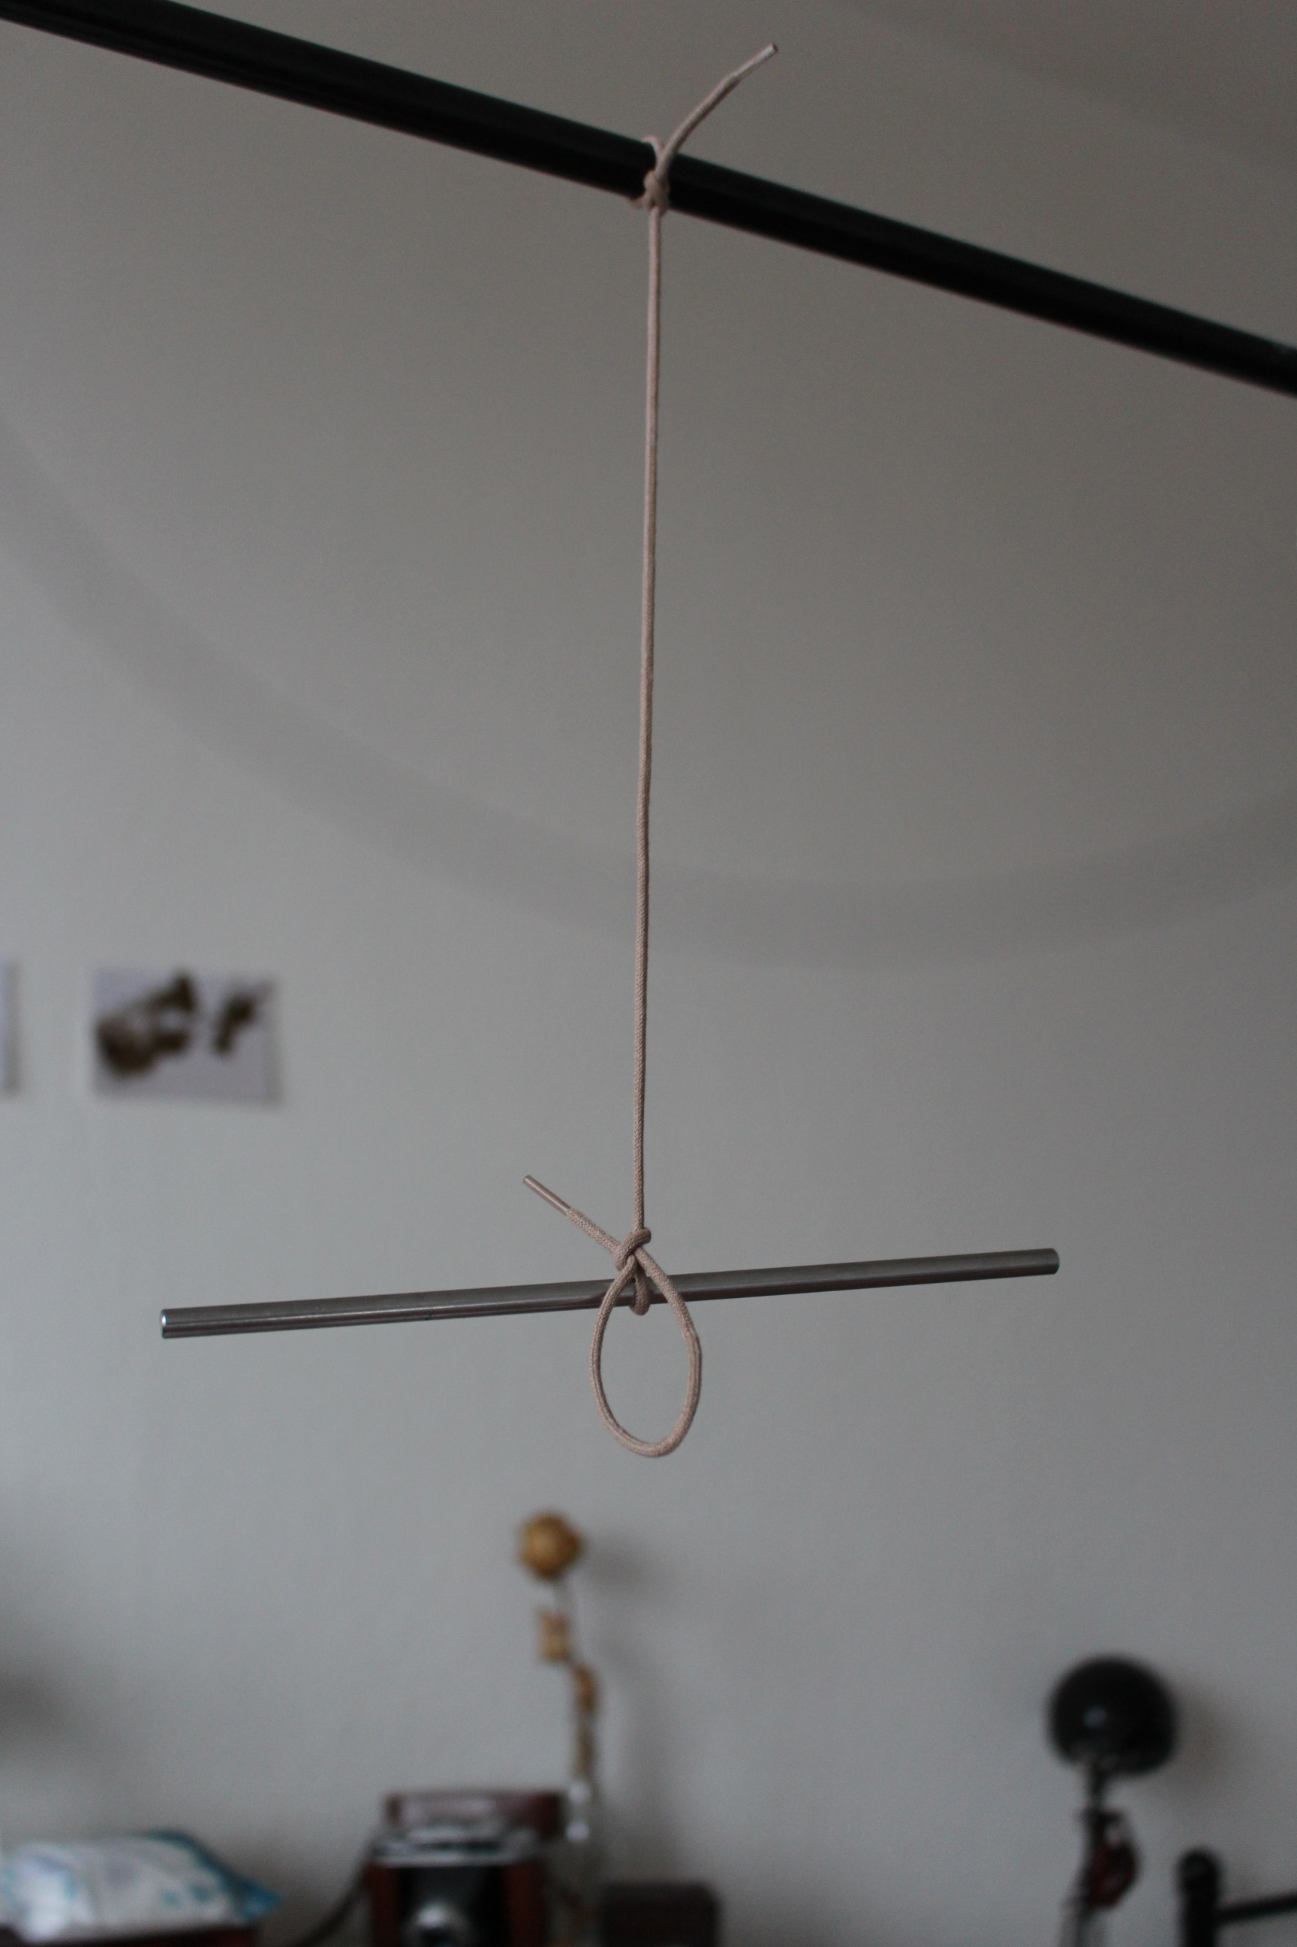
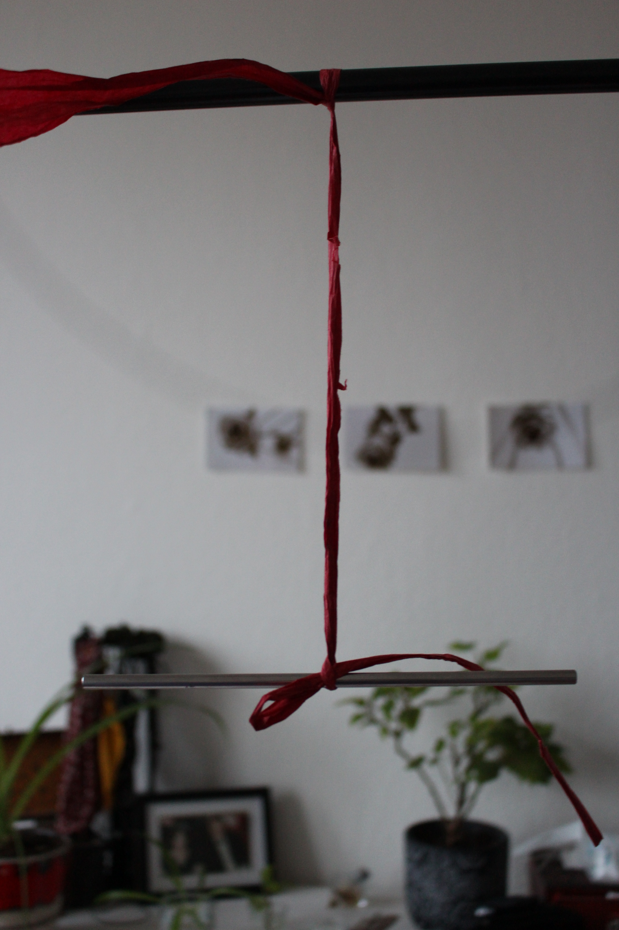
topfdeckel_an_gitarrensaite.mp4
toasteraufsatz_an_gitarrensaite_2_.mp4
teekanne_leer.mp4
Messwerte
Messung 1: Periodendauer für Gitarrensaite und Metallstab
Legt man die Saite zerschnitten nebeneinaander, so irgibt sich bei drei Saitendurchmessern etwas ein Millimeter (etwas weniger). Die genormte Dicke einer E-Saite beträgt 0.254 mm, was also einem Radius von 0,127 mm entspricht. Dabei nehmen wir eine Unsicherheit von 0,01 mm an:
Masse des Stabs:
Länge in m mit u(L)=0.002m | 0,473 | 0,411 | 0,375 | 0,346 | 0,284 | 0,233 | 0,178 | 0,106
Periodendauer T in s | 9,5 | 8,78 | 8,58 | 8,01 | 7,44 | 6,61 | 5,91 | 4,85
 | 9,36 | 8,96 | 8,53 | 8,1 | 7,48 | 6,64 | 5,98 | 4,66
 | 9,39 | 8,85 | 8,16 | 8,25 | 7,46 | 6,56 | 5,85 | 4,64
 | 9,4 | 8,89 | 8,24 | 7,94 | 7,39 | 6,7 | 5,99 | 4,57
 | 9,4 | 8,72 | 8,44 | 8,11 | 7,4 | 6,59 | 5,83 | 4,58
Mittelwert von T in s | 9,41 | 8,84 | 8,39 | 8,082 | 7,434 | 6,62 | 5,912 | 4,66
Standartabweichung von T in s | 0,05 | 0,09 | 0,18 | 0,12 | 0,04 | 0,05 | 0,07 | 0,11
Messung 2:Periodendauer für verschiedene Torsionsaufhängungen und Metallstab
Der der Radius des Geschenkbands beträgt und der Radius des Schnürsenkels beträgt
 | Schnürsenkel | Geschenkband
Länge L in m (u(L)=0,002m | 0,233 | 0,233
Periodendauer T in s | 4,20 | 14,59
 | 4,21 | 14,48
 | 4,33 | 15,04
 | 4,74 | 15,71
 | 4,5 | 15,00
Mittelwert in s | 4,40 | 14,96
Standartabweichung | 0,23 | 0,48
Messung 3: Periodendauer für Gitarrensaite und Topfdeckel (bzw. Toasteraufsatz)
 | Toasteraufsatz | Topfdeckel
Länge L in m (u(L)=0,002m | 0,317 | 0,272
Periodendauer T in s | 15,19 | 17,73
 | 15,25 | 17,46
 | 14,92 | 17,53
 | 14,96 | 17,27
 | 14,98 | 17,49
Mittelwert in s | 15,06 | 17,496
Standartabweichung | 0,15 | 0,16
Messung 4: Lehre und Gefüllte Teekanne
 | Lehre Teekanne | Gefüllte Teekanne
Länge L in m (u(L)=0,002m | 0,207 | 0,207
Periodendauer T in s | 13,71 | 13,94
 | 13,73 | 13,94
 | 13,67 | 13,42
 | 13,81 | 13,93
 | 15,50 | 13,46
Mittelwert in s | 13,68 | 13,74
Standartabweichung | 0,11 | 0,27

